# • Quel est l’intérêt de la régression logistique ?

Comme pour la régression linéaire et le modèle de Cox, le but de la régression logistique est de caractériser les relations entre une variable dépendante (ou variable à expliquer) et une seule (régression logistique simple) ou plusieurs variables prises en compte simultanément (régression logistique multiple). Il s’agit donc d’un modèle permettant de relier la variable dépendante (Y) à des variables explicatives (X1 , X2 , X3 , … Xn ).

À la différence de la régression linéaire (où la variable à expliquer est une variable quantitative) et du modèle de Cox (où la variable à expliquer est une variable censurée), la régression logistique s’applique lorsque la variable à expliquer (Y) est qualitative. Dans la recherche biomédicale et plus particulièrement en ophtalmologie, il est très fréquent de rencontrer de telles variables, le plus souvent de type binaire comme par exemple la présence (ou l’absence) d’une maladie, d’une récidive ou d’une complication. Les variables explicatives (Xi) peuvent être, quant à elles, qualitatives ou quantitatives. Ces variables indépendantes sont susceptibles d’influencer la survenue ou non de la maladie, de la récidive ou de la complication.

# • Donner des exemples de problèmes auxquels la régression logistique permet de

Répondre ?

La régression logistique est l’un des modèles d’analyse multivariée les plus couramment utilisés en épidémiologie.

Dans le domaine des assurances, elle permet de cibler une fraction de la clientèle qui sera sensible à une police

d’assurance sur tel ou tel risque particulier.

Dans le domaine bancaire, pour détecter les groupes à risque lors de la souscription d’un crédit.

En économétrie, pour expliquer une variable discrète. Par exemple, les intentions de vote aux élections.

# • Combien y a-t-il de types de régressions logistiques ? Lesquels ?

# [Modèle logit pour données binaires](https://popups.uliege.be/1780-4507/index.php?id=7734#tocfrom1n2)

# [Modèle logit pour données nominales](https://popups.uliege.be/1780-4507/index.php?id=7734#tocfrom1n3)

# [Modèle logit basé sur les probabilités cumulées](https://popups.uliege.be/1780-4507/index.php?id=7734#tocfrom1n4)

# [Modèle logit basé sur les catégories adjacentes supérieures cumulées](https://popups.uliege.be/1780-4507/index.php?id=7734#tocfrom1n5)

# [Modèle basé sur les logits des catégories adjacentes](https://popups.uliege.be/1780-4507/index.php?id=7734#tocfrom1n6)

• Pourquoi le nom de « régression logistique » ?

La régression logistique est l'un des algorithmes de base et populaires pour résoudre un problème de classification.  
Il est nommé «régression logistique», car sa technique sous-jacente est assez similaire à la régression linéaire.  
Le terme «logistique» est emprunté à la fonction Logit utilisée dans cette méthode de classification

• Que sont les False Positives et les False Negatives ?

Un faux positives est une valeur classifier positivement alors qu'elle est négative

Un faux negatives est une valeur classifier negativement alors qu'elle est positif

l'ensemble représente les erreurs de notre model

• Qu’appelle-t-on matrice de confusion ? Quel autre nom a-t-elle ? 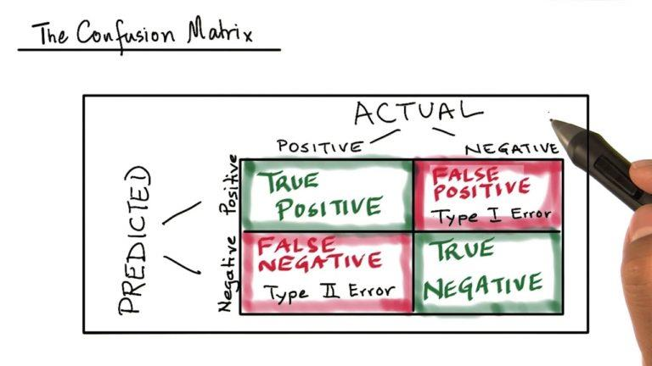

une matrice qui mesure la qualité d'un système de classification. (grace aux faux positif et aux faux negatif)

une matrice d'erreur

• Que sont les notions de :

◦ performance ou justesse ou accuracy,

Cela représente la perfomance global du model

◦ d’erreur,

Cela représente le taux d'erreur du model

Pourcentage pour lequel notre modèle est mauvais, (FN + FP)/(TN + FN + FP + TP)

◦ de précision ou valeur prédictive positive,

la probabilité que la condition soit présente lorsque le test est positif

◦ de sensibilité ou rappel ou recall,

la probabilité que la condition ne soit pas présente lorsque le test est négatif

◦ de spécificité ?

la sensibilité (ou sélectivité) d'un test mesure sa capacité à donner un résultat positif lorsqu'une hypothèse est vérifiée.

• Comment interprète-t-on les coefficients de la régression logistique ?

Celà permets de connaître l'importance d'une variable expliquative x pour l'explication d'une variable expliqué x

• Que sont les odds ratio (rapport de côtes) ?

le degré de dépendance entre des variables aléatoires qualitatives

• Quel est le lien entre les odds ratio et les coefficients ?

•

## Table des matières

• Quel est l’intérêt de la régression logistique ? 1

• Donner des exemples de problèmes auxquels la régression logistique permet de 1

• Combien y a-t-il de types de régressions logistiques ? Lesquels ? 1

Modèle logit pour données binaires 1

Modèle logit pour données nominales 2

Modèle logit basé sur les probabilités cumulées 2

Modèle logit basé sur les catégories adjacentes supérieures cumulées 2

Modèle basé sur les logits des catégories adjacentes 2